Baccalauréat Professionnel

ENVIRONNEMENT
NUCLEAIRE

Session 2010

Epreuve E2 :
ANALYSER ET PREPARER UN CHANTIER EN ENVIRONNEMENT NUCLEAIRE

Durée : 4 h | Coefficient : 4

Dossier ressources

PESENTATION DU PERSONNEL

Nom et prénom | Contrat |  |  | Spécialité |  | Expérience
DUPONT Jeannot | CDI |  |  | Calorifugeur |  | 6 ans
MULLER Benoît | CDD |  |  | Calorifugeur |  | 8 mois
TOSE Albert | CDI |  |  | Calorifugeur |  | 8 ans
COCHER Damien | CDD |  |  | Logistique |  | 11 mois
FERNANDEZ Agnès | CDI |  |  | Logistique |  | 4 ans
BEN ALI Aziz | Intérim |  |  | Logistique |  | 4 mois
KAEFFERKOPF Gustave | CDI |  |  | Logistique |  | 5 ans
FRANCOIS Emile | CDI |  |  | Robinetier |  | 7 ans
Durand Jean-Charles | CDD |  |  | Robinetier |  | 15 mois
JOSSELAIN Germaine | Intérim |  |  | Robinetier |  | 7 mois
STROHMEYER Achille | CDI |  |  | Robinetier |  | 16 ans
DOSIMETRIE DU PERSONNEL

L’entreprise s’est fixée comme objectif une dosimétrie individuelle inférieur à 12 mSv sur 12 mois glissant

Intervenants |  | Dosimétrie cumulée en fin du mois dernier |  |  | Aptitude et visite médicale
DUPONT Jeannot |  | 4.5 mSv |  |  | OK
MULLER Benoît |  | 2.3 mSv |  |  | OK
TOSE Albert |  | 7.1 mSv |  |  | OK
COCHER Damien |  | 8.7 mSv |  |  | OK
FERNANDEZ Agnès |  | 3.4 mSv |  |  | OK
BEN ALI Aziz |  | 1.2 mSv |  |  | OK
KAEFFERKOPF Gustave |  | 5.5 mSv |  |  | OK
FRANCOIS Emile |  | 6.2 mSv |  |  | OK
DURAND Jean-Charles |  | 3.6 mSv |  |  | OK
JOSSELAIN Germaine |  | 2.2 mSv |  |  | OK
STROHMEYER Achilles |  | 5.9 mSv |  |  | OK
QUALIFICATION ET FORMATION DES INTERVENANTS

DUPONT Jeannot |  |  | PR2, HN2, QSP, B0V, H0, M2
MULLER Benoît |  |  | PR1, HN1, QSP, B0V, H0, M0
TOSE Albert |  |  | PR2, HN2, QSP, B0V, H0, M1
COCHER Damien |  |  | PR1, HN1, QSP, B0V, H0, M0
FERNANDEZ Agnès |  |  | PR2, HN2, QSP, B0V, H0, M1
BEN ALI Aziz |  |  | PR1, HN1, QSP, B0, H0, M0
KAEFFERKOPF Gustave |  |  | PR1, HN1, QSP, B0V, H0, M1
FRANCOIS Emile |  |  | PR1, HN1, QSP, B0V, H0, M2
DURAND Jean-Charles |  |  | PR2, HN1, QSP, B2V, H0, M2
JOSSELAIN Germaine |  |  | PR1, HN1, QSP, B0, H0, M0
STROHMEYER Achilles |  |  | PR2, HN2, QSP, B0V, H0, M2

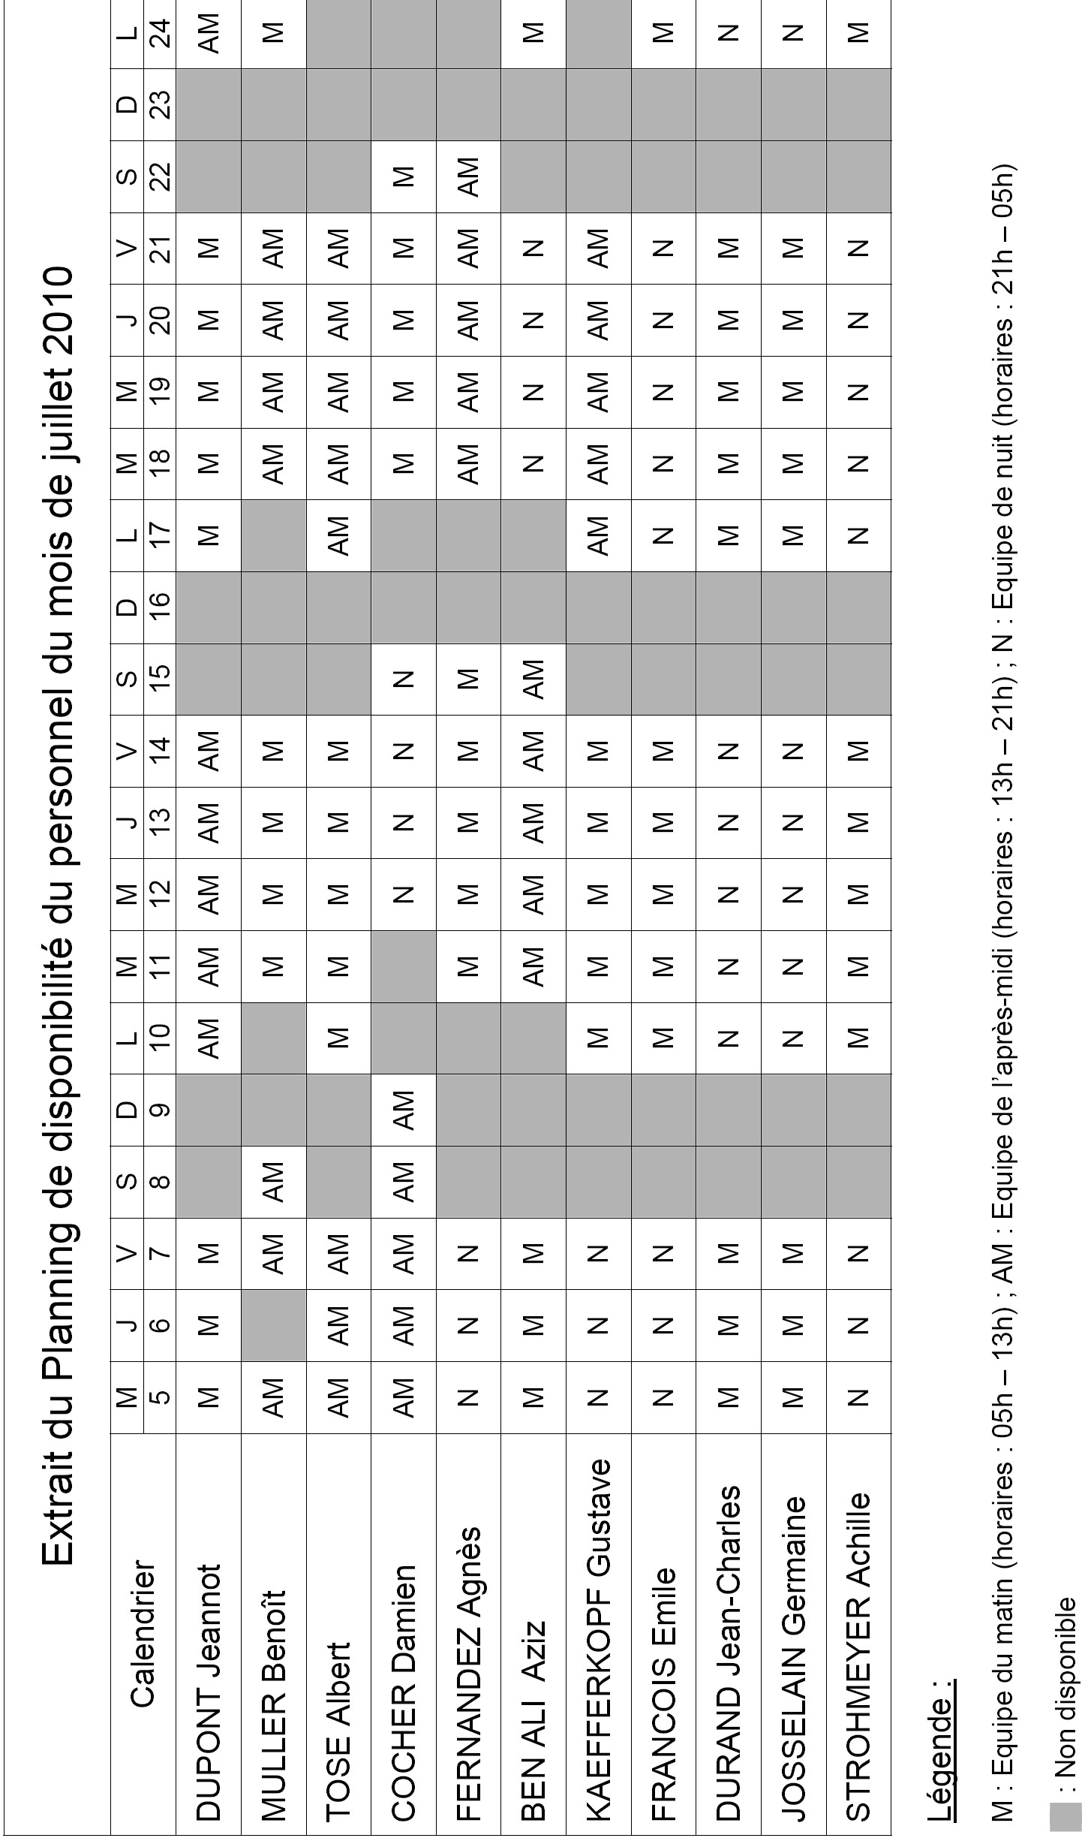
Catalogue produits

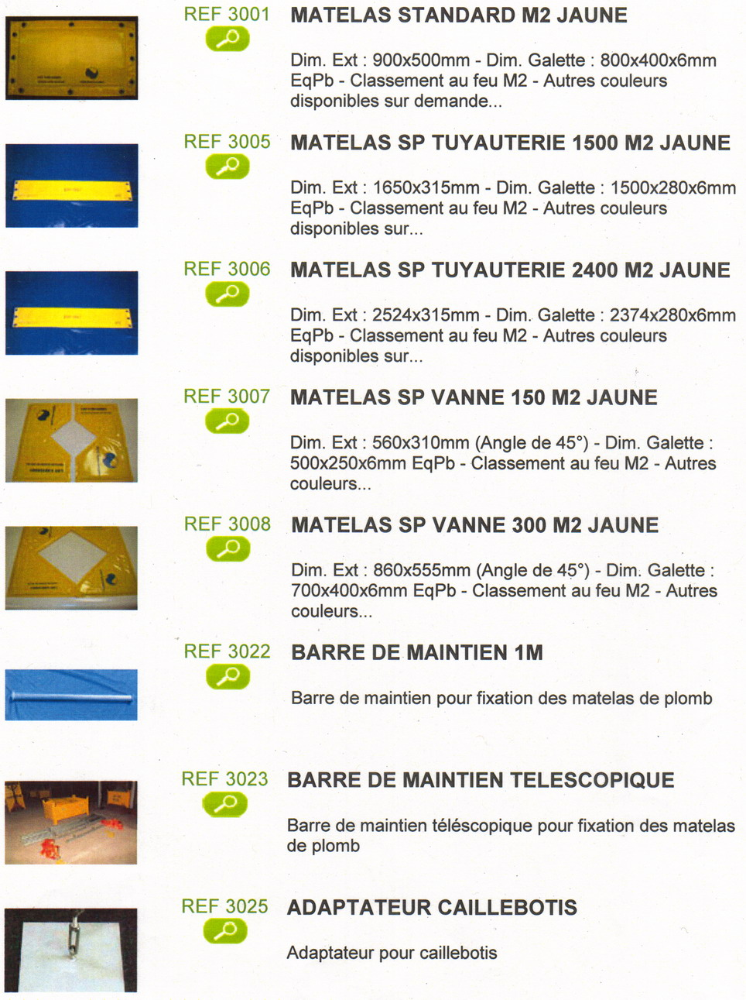
NB : Tous les matelas sont d’épaisseur « moitié » (13 mm Pb).
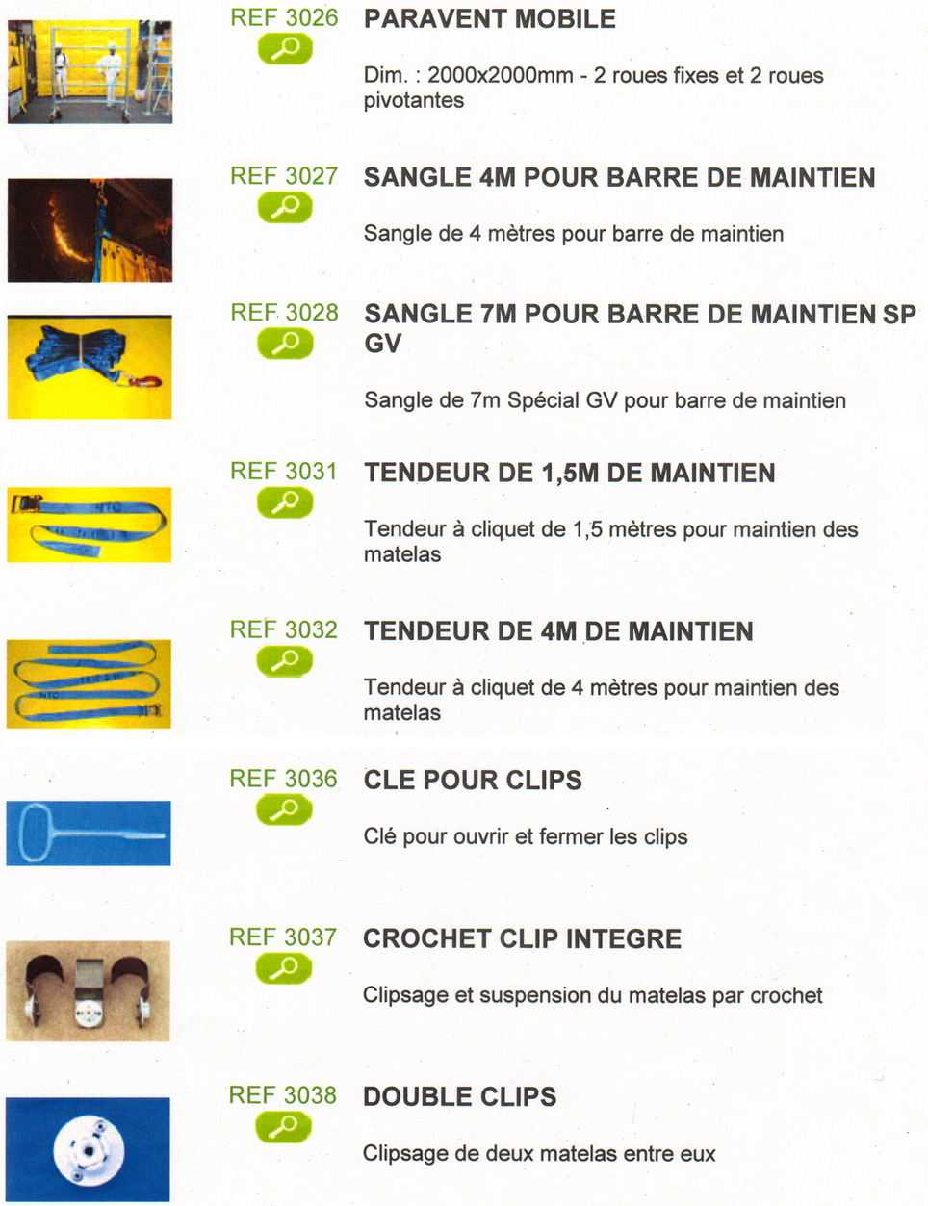

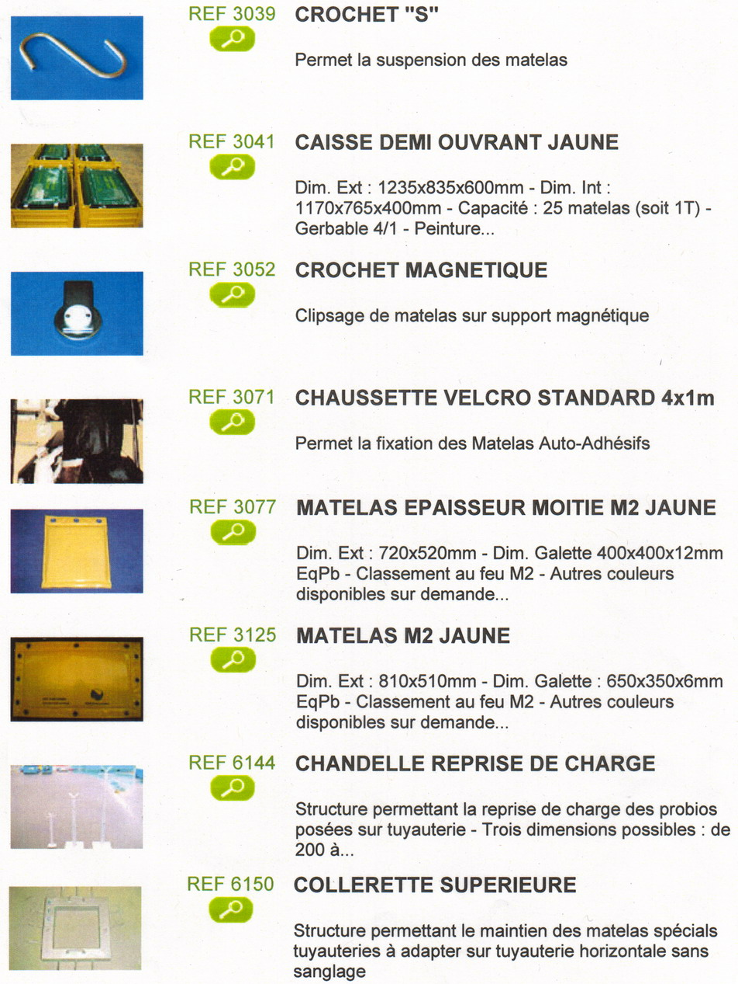
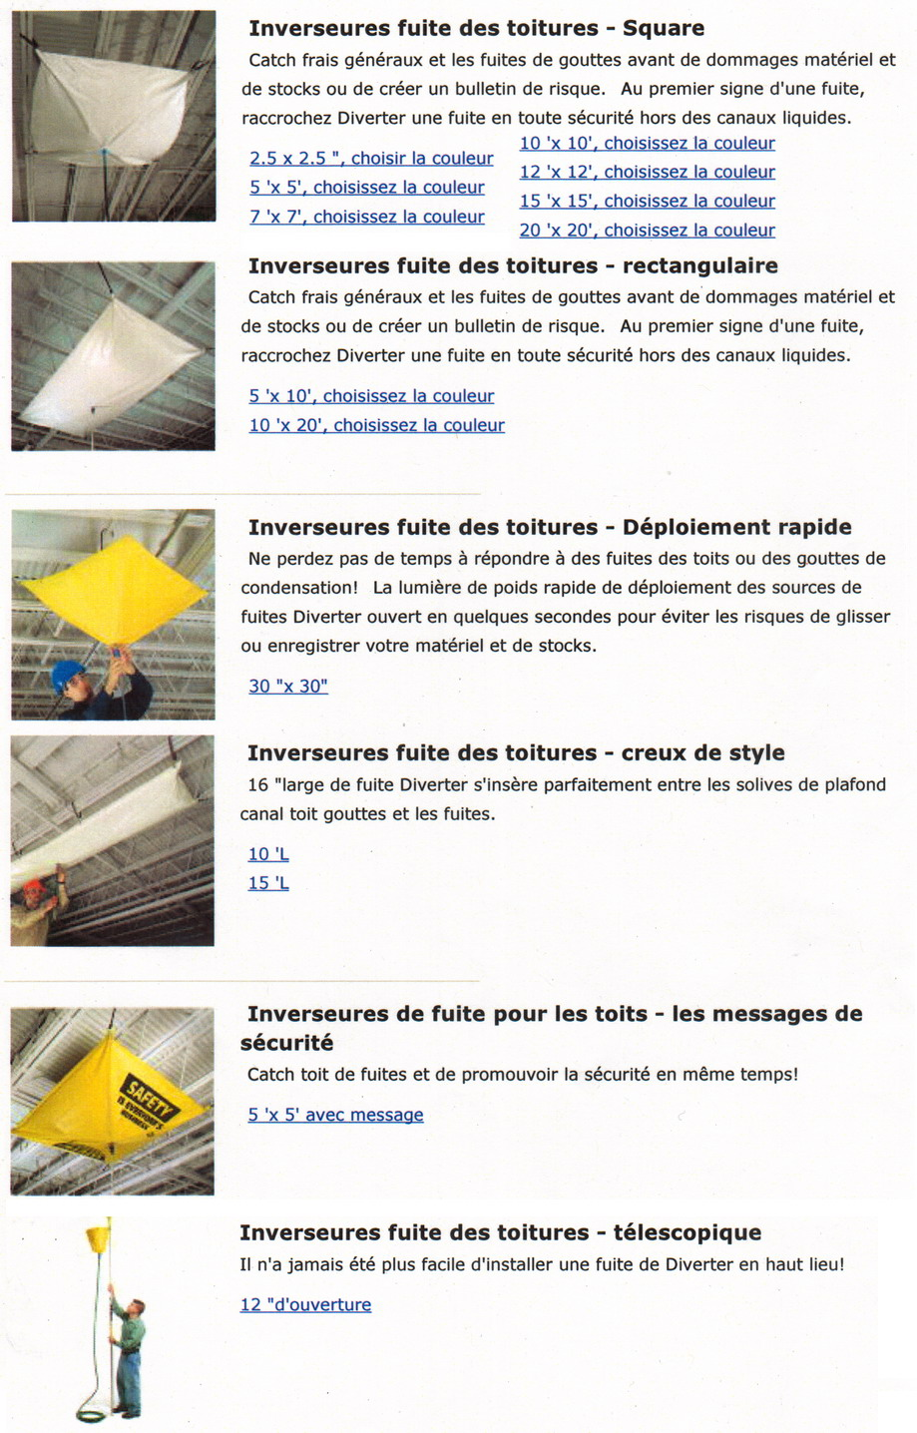
Ref. : 7201
Ref. : 7202
Ref. : 7203
Ref. : 7204
Ref. : 7205
Ref. : 7206

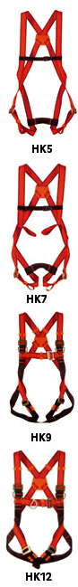 | HK5  Harnais avec 1 point d'accrochage dorsal.
HK7
Harnais avec 2 points d'accrochage avec réglage bretelles et cuissards.
HK9
Harnais avec 3 points d'accrochage : 1 dorsal, 2 latéraux thoraciques. Sangles réglables.
HK12
Harnais avec 4 points d'accrochage : 1 dorsal, 3 latéraux thoraciques. Confort renforcé par coussinet sur bretelles et sangle sous-fessière. Coussinet sous-pelvien formant assise avec dosseret.

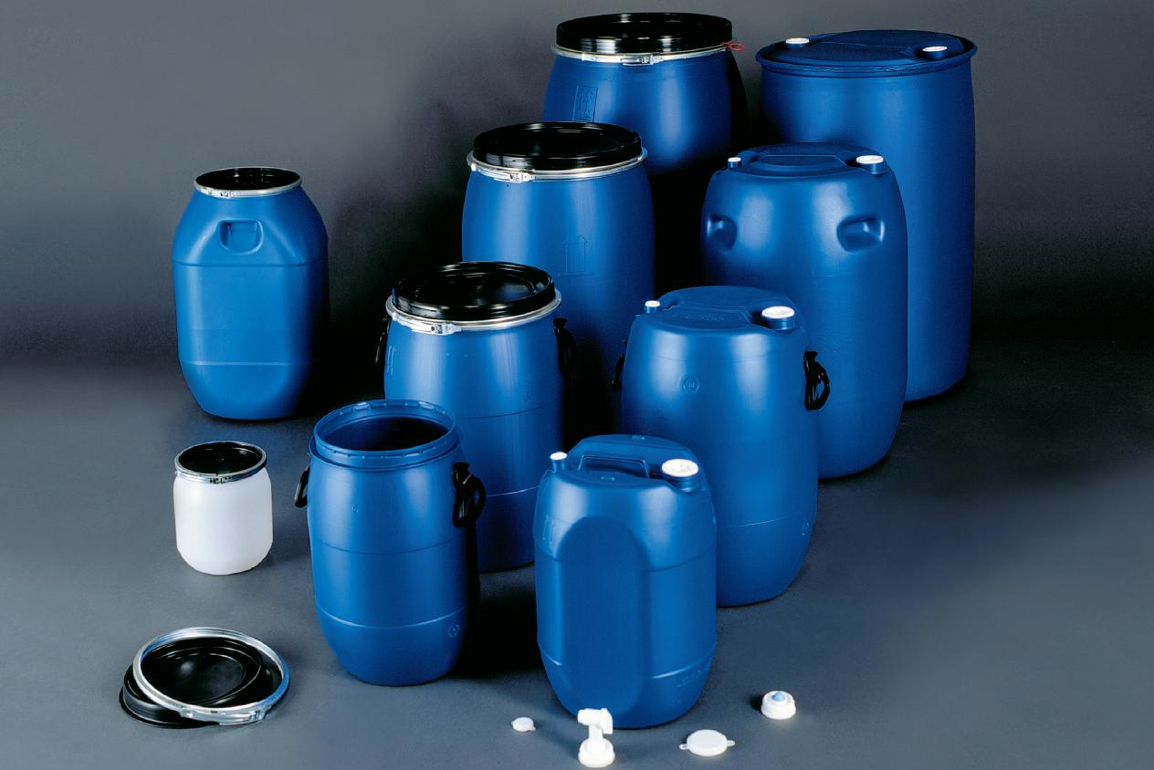

CARACTERISTIQUES  - matière : polyéthylène Haute Densité (PEHD) qualité alimentaire, PMUC  - coloris bleu avec couvercle noir pour les fûts à ouverture totale. | agrément ONU  - agrément ONU pour le transport des matières dangereuses.
Fermeture  - bondes 2” et 3/4 ”,  - couvercle jointé et cercle à levier plombable galvanisé. | utilisation  - produits alimentaires, pharmaceutiques, vétérinaires, d’entretien, chimiques, cosmétiques, aromatiques, nucléaire etc...

